prosport-sigriswil.ch

Sportler Jahresbericht 2023

Name/Vorname: Frans Claes…………………
Sportart: Mountainbike…………………................

Aktuelle Kadereinteilung: | Elite
Gesundheitszustand: | Gesund
Persönliches Glanzlicht: | Gewinner Belgian Mountainbike Challenge
Top 5 Resultate: | - Platz Belgian Mountainbike Challenge, incl. 1 Etappensieg  - Platz M3 Mountainbike marathon  2. Platz Transalp, incl. 3 Etappensiege  2. Platz Belgische Meisterschaft  3. Platz Alpentourtrophy
Sportliche Bestleistung (Karriere): | 3 Fache Belgische Meister
Ziele erreicht:

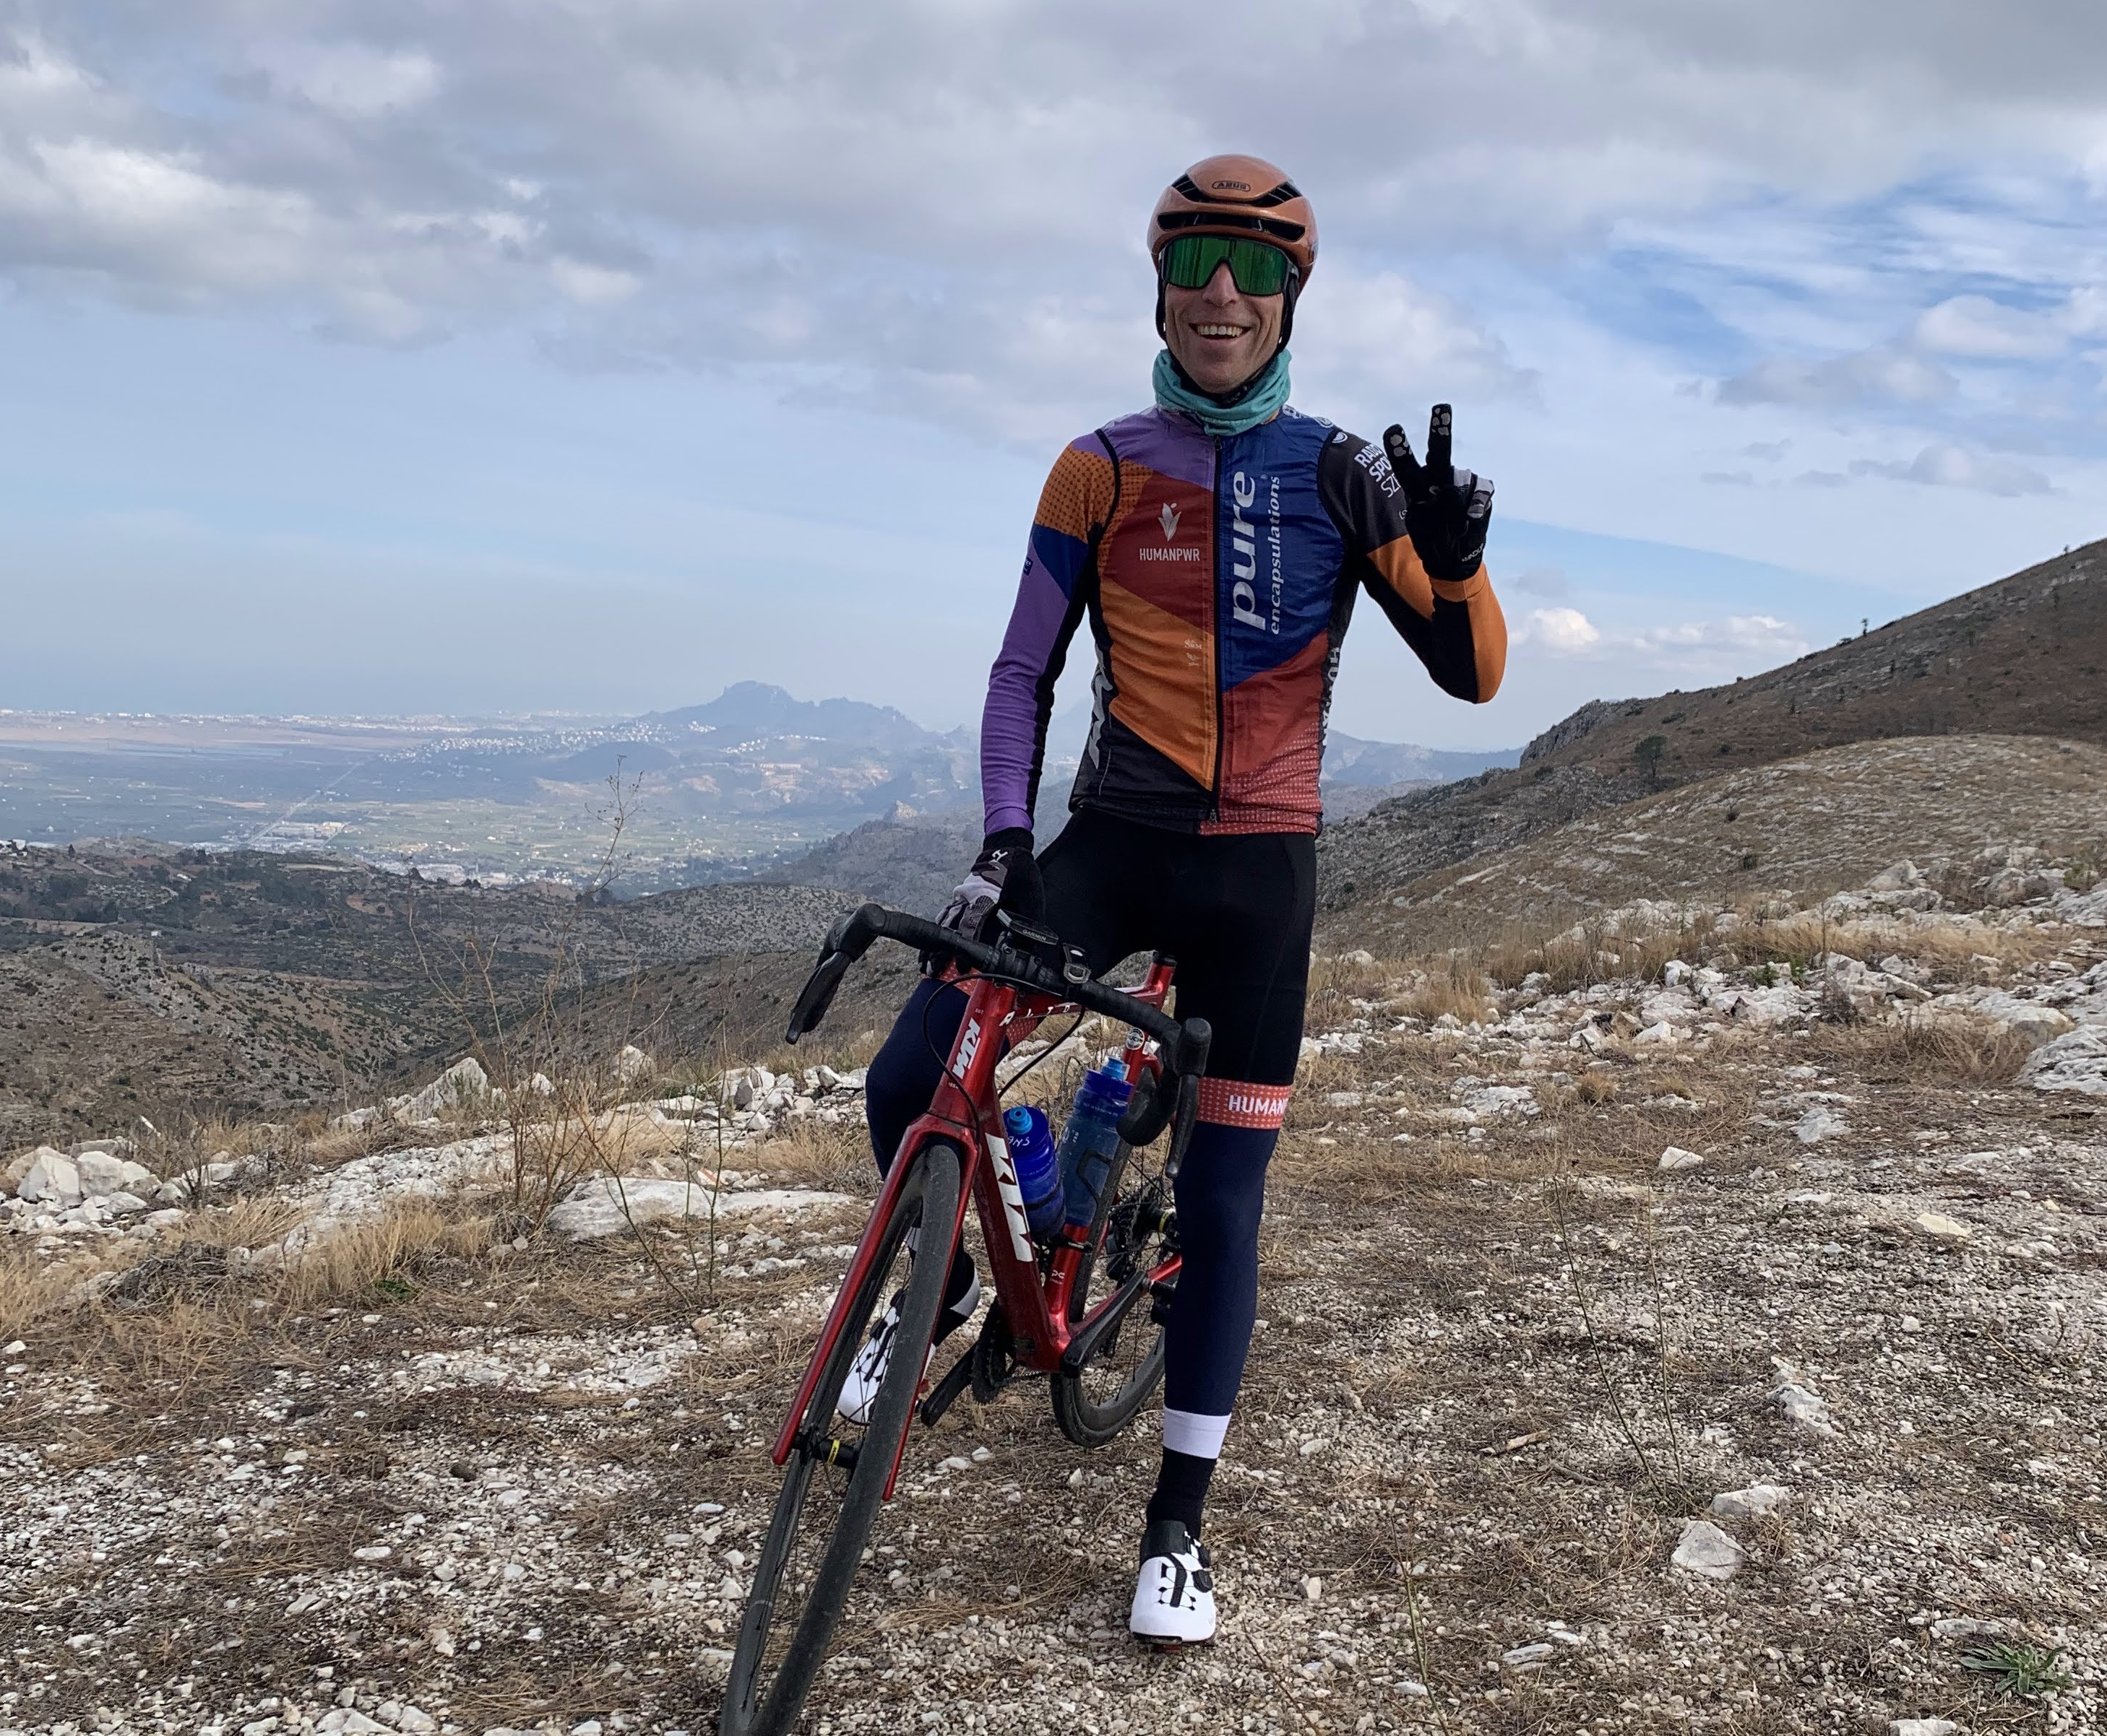
Top 5 Wettkämpfe 2024: | Cape Epic,  Transalp,  Weltcup mountainbike marathon,  Belgische Meisterschaft mountainbike marathon  WM Gravel in Belgien
Mittelfristige Ziele: | Cape Epic, 8 tages Rennen in Süd Afrika zusammen mit Hansueli Stauffer
Langfristige Ziele: | Transalp, 7 tages Rennen,  Belgische Meisterschaft mountainbike marathon,  WM Gravel in Belgien
Persönliches Fazit: | Im Moment läuft alles gut. Ich freue mich auf die neue Saison voller herausfordernder Wettkämpfe und toller Momente.
Das will ich noch sagen... | Merci für den Support!

